МИНОБРНАУКИ РОССИИ
Санкт-Петербургский государственный
электротехнический университет
«ЛЭТИ» им. В.И. Ульянова (Ленина)
Кафедра МО ЭВМ

ИНДИВИДУАЛЬНОЕ ДОМАШНЕЕ ЗАДАНИЕ
по дисциплине «Разработка приложений для мобильных платформ»
Тема: Приложение для аренды электросамокатов

Студентка гр. 9303 |  | Зарезина Е.А.
Студент гр. 9303 |  | Павлов Д.Р
Студент гр. 9303 |  | Скворчевский Б.С.
Преподаватель |  | Заславский М.М.

Санкт-Петербург
2023
ЗАДАНИЕ
на курсовую работу (курсовой проект)

Студенты:
Зарезина Е.А.
Скворчевский Б.С.
Павлов Д.Р
Группа 9303

Тема работы: Приложение для аренды электросамокатов
Исходные данные:
Необходимо сделать клиентское приложение, которое реализует сценарии для администраторов и пользователей приложения по аренде самокатов.

Содержание пояснительной записки:
- Аннотация
- Содержание
- Введение
- Сценарии использования
- Пользовательский интерфейс
- Разработанное приложение
- Последовательность действий для осуществления сценариев использования
- Выводы
- Список литературы

Предполагаемый объем пояснительной записки:
Не менее 20 страниц.

Дата выдачи задания: 13.02.2023
Дата сдачи реферата: 30.03.2023
Дата защиты реферата: 30.03.2023
Студентка гр. 9303 |  |  | Зарезина Е.А.
Студент гр. 9303 |  |  | Павлов Д.Р
Студент гр. 9303 |  |  | Скворчевский Б.С.
Преподаватель |  |  | Заславский М.М.

Аннотация
Был разработан интерфейс мобильного приложения для аренды электросамокатов. Приложение было разработано на языке программирования Kotlin

Summary
The interface of a mobile application for renting electric scooters has been developed. The application was developed in the Kotlin programming language

СОДЕРЖАНИЕ

 | Введение | 5
1. | Сценарии использования | 6
2. | Пользовательский интерфейс | 9
2.1. | Макет интерфейса с графом переходов | 9
2.2. | Целевые устройства, обоснование требований | 10
3. | Разработанное приложение | 11
3.1. | Краткое описание | 11
3.2. | Схема архитектуры | 12
4. | Последовательность действий для осуществления сценариев использования | 13
4.1 | Измерение последовательности действий для осуществления сценариев использования | 13
4.2 | Пути для сокращения последовательности | 18
 | Выводы | 22
 | Список использованных источников | 23

введение

Электросамокат – современный и экологичный средство передвижения по городу. Создание мобильного приложения упростит процесс поиска и аренды электросамокатов.
Цель работы — создать мобильное приложение для аренды электросамокатов.
Задачи:
1. Сформулировать основные сценарии использования и составить макет
2. Разработать макет пользовательского интерфейса
3. Подготовить прототип приложения
4. Разработать приложение

- СЦЕНАРИИ ИСПОЛЬЗОВАНИЯ
Сценарий использования - “Регистрация”:
Действующее лицо: Пользователь;
Предусловие: Открыта страница входа в приложение
Основной сценарий:
1. Перейти на страницу регистрации, нажав на кнопку «Sign Up»
2. В появившемся окне ввести имя пользователя, его логин, адрес электронной почты, пароль
3. Нажать на кнопку «Sign Up»

Сценарий использования - “Вход в приложение”:
Действующее лицо: Пользователь;
Предусловие: Открыта страница входа в приложение
Основной сценарий:
- Ввести логин пользователя и пароль
- Выбрать опцию «Remember me», чтобы при следующем входе не вводить данные повторно
3. Нажать на кнопку «Sign in»

Сценарий использования - “Выбор самоката”:
Действующее лицо: Пользователь;
Предусловие: Открыта главная страница приложения;
Основной сценарий:
1. Выбрать самокат, нажав на геометку на карте приложения
2. В появившемся окне прочитать информацию о заряде аккумулятора самоката и поминутной стоимости проката.
3. Нажать на кнопку «Start»

Сценарий использования - “Завершение поездки”:
Действующее лицо: Пользователь;
Предусловие: Открыта главная страница приложения;
Основной сценарий:
1. На главной странице приложения в окне с информацией о времени и стоимости поездки нажать кнопку “Stop”

Сценарий использования - “Привязка банковской карты”:
Действующее лицо: Пользователь;
Предусловие: Открыта главная страница приложения;
Основной сценарий:
1. В левом верхнем меню на главном экране приложения открыть меню приложения.
2. Выбрать пункт “Payment details” нажатием на кнопку

- В появившемся окне ввести информацию о банковской карте
- Нажать на кнопку “Confirm”

Сценарий использования - “Просмотр истории поездок”:
Действующее лицо: Пользователь;
Предусловие: Открыта главная страница приложения;
Основной сценарий:
1. В левом верхнем меню на главном экране приложения открыть меню приложения
2. Выбрать пункт “My trips” нажатием на кнопку.
3. В появившейся странице истории поездок просмотреть информацию о совершенных поездках.

Сценарий использования - “Просмотр информации о приложении”:
Действующее лицо: Пользователь;
Предусловие: Открыта главная страница приложения;
Основной сценарий:
1. В левом верхнем меню на главном экране приложения открыть меню приложения.
2. Выбрать пункт “About” нажатием на кнопку.
3. В появившейся странице просмотреть информацию о приложении

- ПОЛЬЗОВАТЕЛЬСКИЙ ИНТЕРФЕЙС
2.1. Макет интерфейса с графом переходов
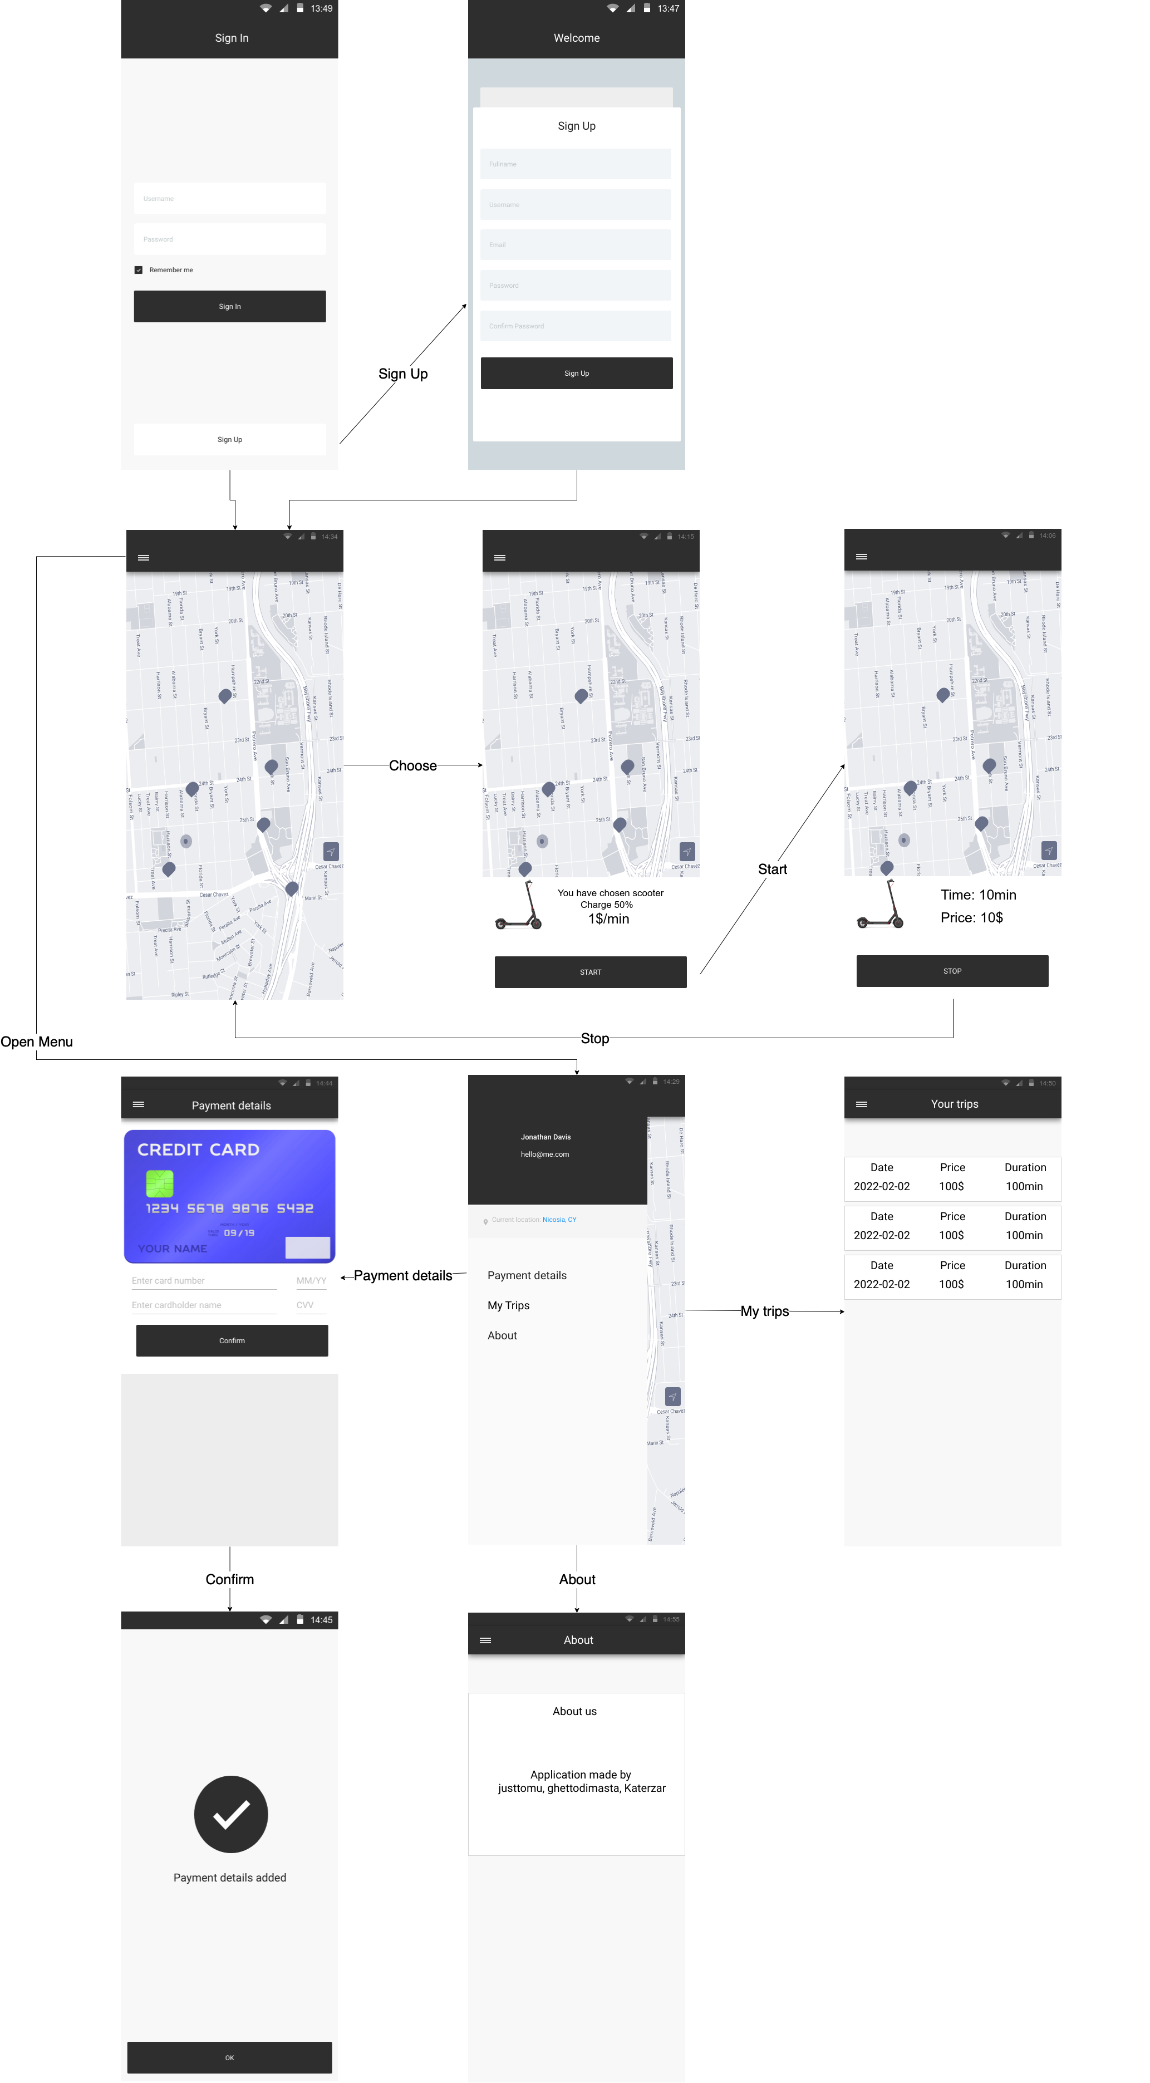
Рисунок 1 - Макет интерфейса с графом переходов.
2.2. Целевые устройства, обоснование требований и максимально подробные характеристики
Целевые устройства - телефоны на OS Android.
Системные требования: версия Android 11 и выше.
Целевой экран: 3120x1440.

3. РАЗРАБОТАННОЕ ПРИЛОЖЕНИЕ
3.1. Краткое описание
Решение представляет собой мобильное приложение для ОС Android.
На данный момент реализован UI на заглушках, серверной части нет.
При запуске открывается страница с аутентификацией. Пользователю необходимо либо авторизоваться, введя логин и пароль, либо зарегистрироваться, нажав на кнопку “Sign Up” и заполнив поля.
После прохождения аутентификации или регистрации появляется доступ к карте города с отмеченными на ней свободными для аренды самокатами.
После выбора на карте подходящего самоката появляется окно с информацией о стоимости проката, о заряде самоката, а также появляется кнопка “Start”.
При нажатии на эту кнопку начинается отсчёт времени поездки при условии, что к аккаунту привязана банковская карта. Завершить поездку можно, нажав на кнопку «Stop».
В левом верхнем углу главного экрана приложения есть кнопка главного меню. При нажатии на неё появляются 3 опции: “Payment details”, “My trips”, “About”.
При выборе “Payment details” появляется окно с информацией о привязанной банковской карте. Если карта не привязана, то в этом же окне приложения необходимо ввести информацию о карте для её привязки.
При выборе “My trips” появляется окно с информацией о поездках.
При выборе “About” появляется окно с информацией о разработчиках приложения.
3.2. Использованные технологии
В разработанном приложении используется следующий стек технологий:
- Язык программирования Kotlin.
- Библиотека для тестирования JUnit

4. ПОСЛЕДОВАТЕЛЬНОСТЬ ДЕЙСТВИЙ ДЛЯ ОСУЩЕСТВЛЕНИЯ СЦЕНАРИЕВ ИСПОЛЬЗОВАНИЯ
4.1. Измерение последовательности действий для осуществления сценариев использования.
В таблице 1 представлена информация о количестве действий для осуществления сценариев использования для разрабатываемого интерфейса.

Таблица 1 - Последовательности действий для осуществления сценариев использования для разрабатываемого интерфейса.
 | Клик | Ввод текста | Ожидание
Регистрация | 2 | 5 | 0
Вход  в приложение | 3-4 | 2 | 0
Выбор самоката | 2 | 0 | 0
Завершение поездки | 1 | 0 | 1
Привязка банковской карты | 6 | 4 | 0
Просмотр истории поездок | 2-3 | 0 | 0
Просмотр информации  о приложении | 2 | 0 | 0

В таблице 2 представлена информация о количестве действий для осуществления сценария “Регистрация”. На рисунке 2 представлены скриншоты для осуществления сценария “Регистрация”.

Таблица 2 - Количество действий для осуществления сценария “Регистрация”.
 | Найти рецепт
Клик | 2
Ввод текста | 5
Ожидание | 0

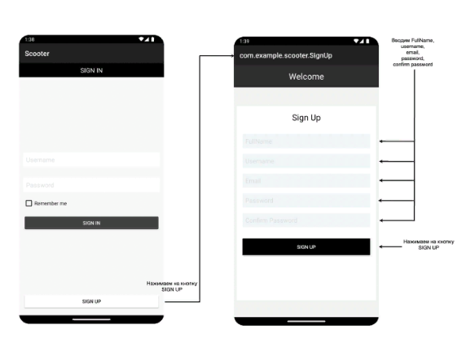
Рисунок 2 - сценарий "Регистрация"
В таблице 3 представлена информация о количестве действий для осуществления сценария “Вход в приложение”. На рисунке 3 представлены скриншоты для осуществления сценария “Вход в приложение”.
- Таблица 3 - Количество действий для осуществления сценария “Вход в приложение”.
 | Найти рецепт
Клик | 3-4
Ввод текста | 2
Ожидание | 0

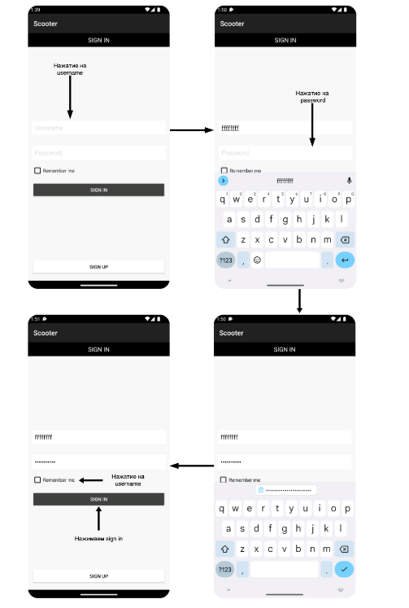
Рисунок 3 - сценарий "Вход в приложение"

В таблице 4 представлена информация о количестве действий для осуществления сценария “Выбор самоката”. На рисунке 4 представлены скриншоты для осуществления сценария “Выбор самоката”.
Таблица 4 - Количество действий для осуществления сценария “Выбор самоката”.
 | Найти рецепт
Клик | 2
Ввод текста | 0
Ожидание | 0

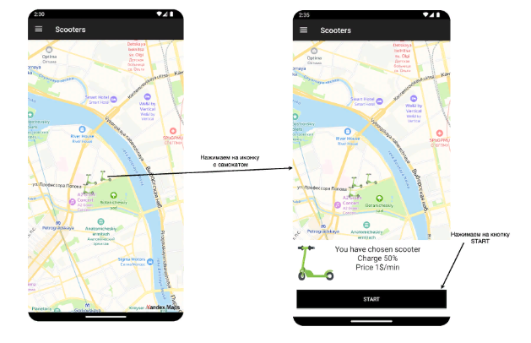
Рисунок 4 - сценарий "Выбор самоката"

В таблице 5 представлена информация о количестве действий для осуществления сценария “Завершение поездки”. На рисунке 5 представлены скриншоты для осуществления сценария “Завершение поездки”.

Таблица 5 - Количество действий для осуществления сценария “Завершение поездки”.
 | Найти рецепт
Клик | 1
Ввод текста | 0
Ожидание | 1

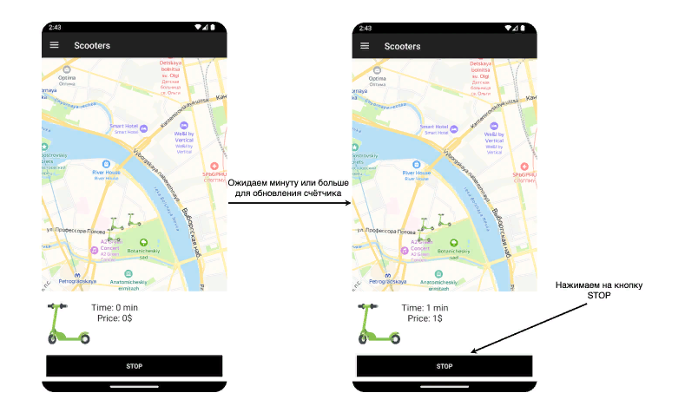
Рисунок 5 - сценарий "Завершение поездки"

В таблице 6 представлена информация о количестве действий для осуществления сценария “Привязка банковской карты”. На рисунке 6 представлены скриншоты для осуществления сценария “Завершение поездки”.

Таблица 6 - Количество действий для осуществления сценария “Привязка банковской карты”.
 | Найти рецепт
Клик | 6
Ввод текста | 4
Ожидание | 0

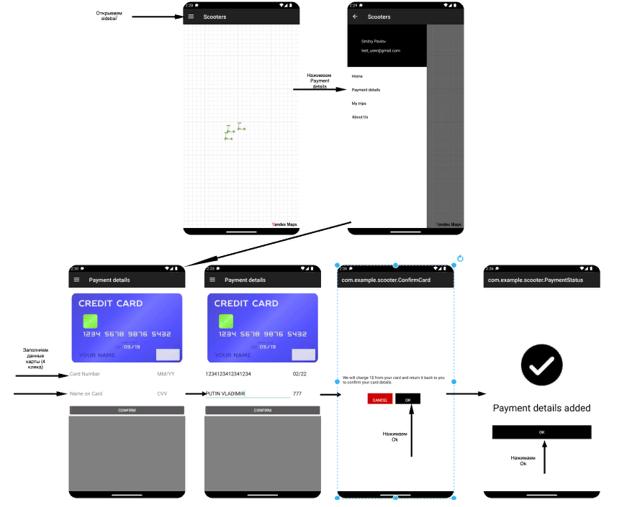
Рисунок 6 - сценарий "Привязка банковской карты"

В таблице 7 представлена информация о количестве действий для осуществления сценария “Просмотр истории поездок”.
На рисунке 7 представлены скриншоты для осуществления сценария “Просмотр истории поездок”.
Таблица 7 - Количество действий для осуществления сценария “Просмотр истории поездок”.
 | Найти рецепт
Клик | 2-3
Ввод текста | 0
Ожидание | 0
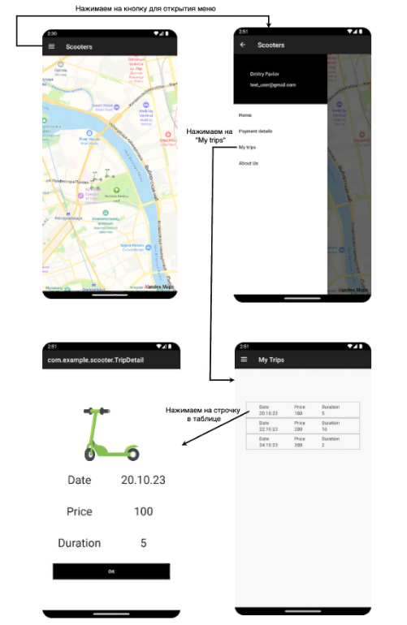
Рисунок 7 - сценарий "Просмотр истории поездок"
В таблице 8 представлена информация о количестве действий для осуществления сценария “Просмотр информации о приложении”.
На рисунке 8 представлены скриншоты для осуществления сценария “Просмотр информации о приложении”.
Таблица 8 - Количество действий для осуществления сценария “Завершение поездки”.
 | Найти рецепт
Клик | 2
Ввод текста | 0
Ожидание | 0

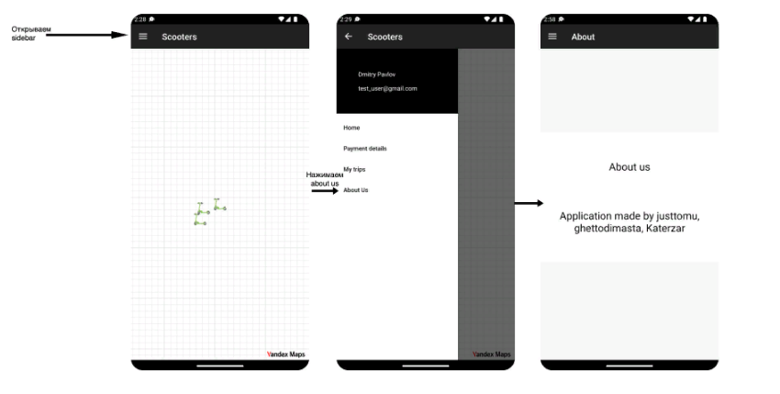
Рисунок 8 - сценарий "Просмотр информации о приложении"

4.2. Пути для сокращения последовательности.
Для сценария использования "Привязка банковской карты" можно добавить на экран с вводом данных карты предупреждение о списании, которое необходимо для проверки карты. Это позволит убрать экран с предупреждением о списании и сократить количество кликов на 1. На рисунке №10 представлен описанный вариант улучшения.
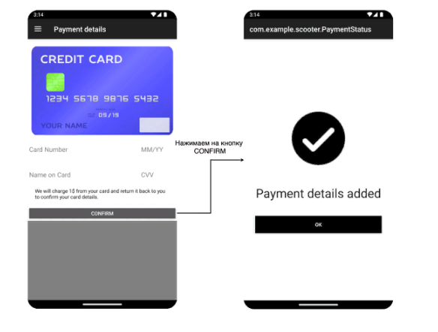
Рисунок 10 - вариант улучшения

Выводы

В данной работе был разработан интерфейс мобильного приложения для аренды электросамокатов.
Недостатки приложения:
- Нет возможности подключения нескольких аккаунтов на одном устройстве одновременно
- Нет возможности авторизоваться через соц.сеть.
- Нет возможности восстановления пароля
В дальнейшем можно продолжить разработку приложения - подключение полноценной серверной стороны. Возможны интеграции с сервисами доставки для более быстрой доставки заказов.

список использованных источников

- Ссылка на репозиторий с проектом
https://github.com/moevm/adfmp1h23-scooter
- Junit 5 User Guide
https://junit.org/junit5/docs/current/user-guide/
- Kotlin Documentation
https://kotlinlang.org/docs/home.html

